Neue WPC-Verkleidung

LIGNA – FassadenVERKLEIDUNG DER NÄCHSTEN GENERATION
Bogen, im März 2026. Deceuninck erweitert sein Sortiment um die neue Fassadenverkleidung Ligna. Das System kombiniert die authentische Holzoptik mit der Dauerhaftigkeit und Formstabilität moderner WPC-Technologie (Holz-Kunststoffverbundmaterial). Konzipiert für die hohen Anforderungen anspruchsvoller Fassadengestaltung bietet Ligna eine außergewöhnliche Maßhaltigkeit, eine präzise und wertige Ästhetik sowie nachhaltige Eigenschaften für den langfristigen Einsatz in der Fassadengestaltung.
Technik der nächsten Generation
Ligna ist die neueste Ergänzung im Programm für Fassadenverkleidung von Deceuninck. Dank der geringen Wasseraufnahme des ummantelten Verbundmaterials werden Verformungen effektiv reduziert. Die Ligna Verkleidungs-Profile bestehen aus 100 % FSC-zertifizierten Holzfasern und sind zudem vollständig recycelbar: Damit leistet Ligna einen aktiven Beitrag zu ressourcenschonendem Bauen und einem reduzierten ökologischen Fußabdruck.
Eine integrierte Dehnfuge unterstützt die konstruktive Stabilität und sorgt für ein gleichmäßiges, dauerhaft hochwertiges Erscheinungsbild der Fassade. Passgenaue Abschluss- und Verbindungsprofile runden das System ab und gewährleisten eine klare, nahtlose Linienführung.
Mit den zwei optimal aufeinander abgestimmten Profilvarianten Ligna Soft (geschlossenes Design mit durchgehenden Linien) und Ligna Shadow (Design mit Schattenfuge für die Optik einer offenen Fassadenstruktur), gefertigt in modernster Tri-Extrusiontechnologie, bietet das System maximale Gestaltungsfreiheit – für anspruchsvolle Fassaden im Wohnbau sowie für Gewerbe- und öffentliche Gebäude.
Hochwertige Oberfläche und Materialqualität
Eine fein gebürstete Oberfläche mit subtiler Linienstruktur verleiht der Verkleidung ihre elegante, lamellenartige Anmutung. So entsteht eine authentische Holzoptik, kombiniert mit hoher Widerstandsfähigkeit und minimalem Wartungsaufwand. Gleichzeitig überzeugt das Material durch seine dauerhafte Farb- und Formbeständigkeit: Risse, Flecken oder Verformungen werden zuverlässig vermieden, sodass die Fassade ihre hochwertige und makellose Erscheinung langfristig bewahrt.
Die leichten Ligna-Profile mit unsichtbarem Befestigungssystem ermöglichen eine unkomplizierte Installation – sowohl im Neubau als auch bei Renovierungen und sind mit verschiedenen Unterkonstruktionen kompatibel.
Weitere Informationen:
www.deceuninck.de

Pressekontakt:
Sandra Meißner
Marketingleitung

Deceuninck Germany GmbH  Bayerwaldstr. 18  94327 Bogen  Tel.: 09422-821-105  www.deceuninck.de  E-Mail: sandra.meissner@deceuninck.com | Presseagentur  Sage & Schreibe Public Relations GmbH  Christoph Jutz  089 / 23 88898 - 10  c.jutz@sage-schreibe.de

BILDMOTIVE

Bild 1:  Das Ligna Fassadensystem vereint die natürliche Anmutung von Holz mit der Langlebigkeit und Pflegeleichtigkeit modernster WPC-Technologie (Holz-Kunststoffverbundmaterial). | 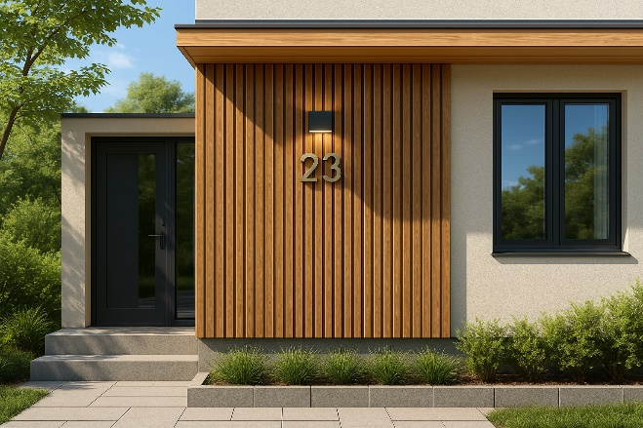
Bild 2:  Ligna Verkleidungs-Profile bestehen aus 100 % FSC-zertifizierten Holzfasern und sind vollständig recycelbar. | 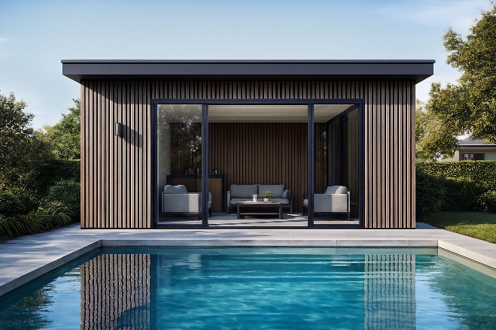
Bild 3:  Mit zwei optimal aufeinander abgestimmten Profilvarianten Ligna Soft und Ligna Shadow bietet das System maximale Gestaltungsfreiheit. | 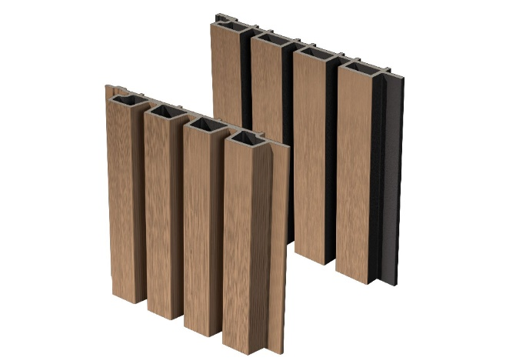
Bild 4:  Die fein gebürstete Oberfläche mit einem dezenten Streifeneffekt erzeugt eine elegante Lamellenoptik. So entsteht der authentische Eindruck von echtem Holz. | 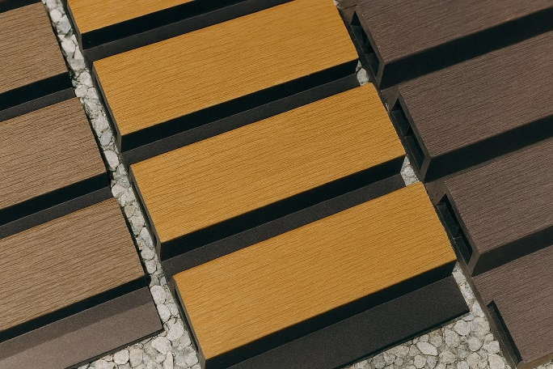
Bildquellen:
Deceuninck Germany GmbH

